Informe de Usabilidad



Prototipo Web / Equipo:
Granading / Mastodontes

Singapur

24 / 05 / 2021

Tabla de Contenidos

DESCRIPCIÓN DEL WEBSITE……………………………….. 2

RESUMEN EJECUTIVO ……………………………………….. 3

METODOLOGÍA …………………………………………..…... 3

PERFIL DE USUARIOS………………………………………... 3

RESULTADO…………………………….…………………..….. 4

CONCLUSIONES…………..…………………………..……….. 6

Powered by:
U.S. Department of Health & Human Services - 200 Independence Avenue, S.W. - Washington, D.C. 20201
Adaptación del documento Report template usability test de usability.gob
https://www.usability.gov/how-to-and-tools/resources/templates/report-template-usability-test.html
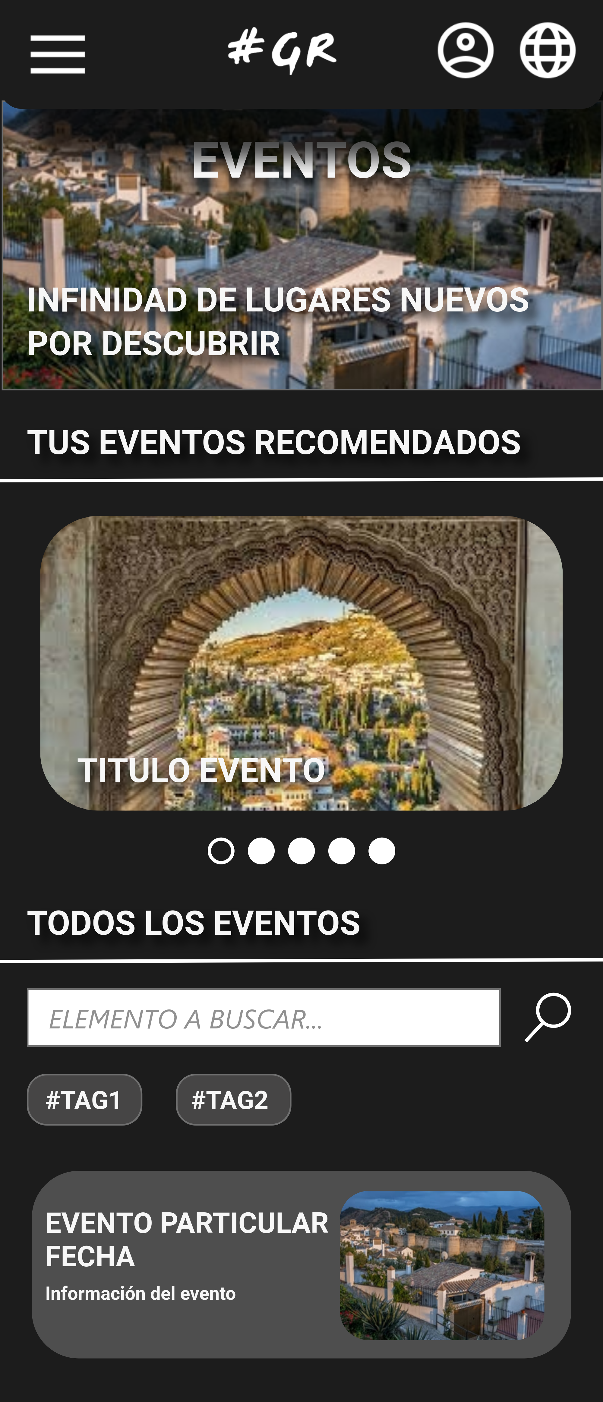

DESCRIPCIÓN DEL WEBSITE

Aplicación de turismo para gente no residente en Granada que tiene muy poco conocimiento sobre la zona, centrada principalmente en ofrecer una experiencia fluida y satisfactoria para visitar la provincia 'con todo lujo de detalles'. Traducida a varios idiomas y que permita dar voz a gente que ya la haya visitado a través de la creación de distintos foros en los que otros usuarios podrán comentar, debatir y aconsejar según el tema propuesto. Para habitantes actuales en Granada podrían encontrar fácil y rápido la solución a "dónde ir" ya sea que quieran buscar un sitio cercano o popular.

Resumen ejecutivo
Desde el equipo DIU1.Singapur hemos desarrollado un test de usabilidad de la aplicación Granading. Para ello hemos generado una serie de user personas con distintas características, limitaciones e intereses.
Hemos evaluado la aplicación basándonos en el material proporcionado en su repositorio de GitHub, y completado el cuestionario SUS desde el punto de vista de los usuarios generados y asignados aleatoriamente.
A continuación se detallan las características de los usuarios, una pequeña evaluación de tareas (basada en la matriz de tareas del proyecto), los cuestionarios SUS y un cuestionario posterior.
Algunas de las fallas que hemos detectado son:
- La página inicial, la de eventos y la de búsqueda parecen mal planteadas entre sí. El sistema de filtrado de la página “Eventos” permite filtrar por “Eventos”, lo cual es redundante. Debería existir una mejor distinción entre las tres pantallas, para que no hagan la misma función con ligeras diferencias.
- Los switches en la configuración son confusos: normalmente, el switch se muestra activo (y con un color más llamativo) a la derecha, inactivo a la izquierda. En este caso, o bien el switch está activo cuando está a la izquierda, o bien el color más llamativo indica que está apagado. En cualquier caso, se debe susbsanar para que se adecue a los estándares.
Metodología

Se han generado de forma aleatoria dos user personas que han interactuado y evaluado el sistema. La creación de las personas se ha desarrollado utilizando listas de características predefinidas en una hoja de cálculo y utilizando funciones de aleatorización de consultas para obtener los resultados. Para ello hemos empleado la siguiente fórmula:
=INDIRECT("O"&RANDBETWEEN(2, 1+COUNTA($O$2:$O$4)))
Consideramos la siguiente interpretación de la SUS Score: Suspenso para menos de 50, Bien entre 50 y 60, Notable entre 60 y 80, y Sobresaliente más de 80.
Participantes
Usuarios
#ID | Sexo/edad | Ocupación | Rol (Tipo/Interés/Emoción) | Experiencia TIC | Plataforma
3 | Hombre/55 | Empleado | Trabajador/Deportes/Enfado | Intermedio | iOS
4 | Mujer/41 | Funcionario | Amigos/Cultura/Felicidad | Bajo | Windows(tablet)
Evaluación de tareas /escenarios
Task Completion Rates
Participante | Regis-trarse como usuario | Buscar rutas y even-tos | Buscar ruta de trans-porte | Reservar eventos | Consul-tar en foros | Crear foros
3 | √ | √ | √ | √ | √ | √
4 | √ | √ | √ | √ | - | -
Success | 2 | 2 | 2 | 2 | 1 | 1
Completion Rates | 100% | 100% | 100% | 100% | 50% | 50%

Resultado
Cuestionario SUS (usuario 3)

 | PREGUNTAS | 1 | 2 | 3 | 4 | 5
1 | Creo que me gustará visitar con frecuencia este website |  | x
2 | Encontré el website innecesariamente complejo | x
3 | Pensé que era fácil utilizar este website |  |  |  | x
4 | Creo que necesitaría del apoyo de un experto para recorrer el website |  |  | x
5 | Encontré las funciones del website bastante bien integradas |  |  | x
6 | Pensé que había demasiada inconsistencia en el website |  |  |  | x
7 | Imagino que la mayoría de las personas aprenderían muy rápidamente a utilizar el website |  |  |  | x
8 | Encontré el website muy grande al recorrerlo |  | x
9 | Me sentí muy confiado en el manejo del website |  |  | x
10 | Necesito aprender muchas cosas antes de manejarme en el website | x
 | Valoración final | 62.5
Cuestionario SUS (usuario 4)

 | PREGUNTAS | 1 | 2 | 3 | 4 | 5
1 | Creo que me gustará visitar con frecuencia este website |  |  |  | x
2 | Encontré el website innecesariamente complejo |  | x
3 | Pensé que era fácil utilizar este website |  |  | x
4 | Creo que necesitaría del apoyo de un experto para recorrer el website |  |  |  | x
5 | Encontré las funciones del website bastante bien integradas |  |  | x
6 | Pensé que había demasiada inconsistencia en el website |  |  |  | x
7 | Imagino que la mayoría de las personas aprenderían muy rápidamente a utilizar el website |  |  |  | x
8 | Encontré el website muy grande al recorrerlo |  | x
9 | Me sentí muy confiado en el manejo del website |  |  |  | x
10 | Necesito aprender muchas cosas antes de manejarme en el website |  |  | x
 | Valoración final | 57.5

Cuestionario después de realizar tarea…

 | Strongly Disagree | Disagree | Neutral | Agree | Strongly Agree | Mean Rating | Percent Agree
Thought Website was easy to use |  |  |  | 2 |  | 5 | 100%
Would use website frequently |  | 1 |  |  | 1 | 3.5 | 0%
Found it difficult to keep track of where they were in website |  | 1 |  | 1 |  | 3 | 0%
Thought most people would learn to use website quickly |  |  |  | 2 |  | 4 | 100%
Can get information quickly |  | 1 | 1 |  |  | 2.5 | 0%
Homepage’s content makes me want to explore site |  |  | 1 | 1 |  | 3.5 | 0%
Site’s content would keep me coming back |  |  | 1 |  | 1 | 4 | 0%
Website is well organized |  |  | 2 |  |  | 3 | 100%
*Percent Agree (%) = Agree & Strongly Agree Responses combined

Conclusión

El testeo con las user personas generadas ha sido bastante adecuado: los usuarios estaban lo suficientemente equilibrados como para hacer un buen uso de la aplicación si bien cada uno tenía cierto detrimento.

El usuario 3 es proficiente con las tecnologías, pero su perfil y su actitud no encajaba demasiado dentro del target al que va dirigido esta app. Aún así, a pesar de su bajo interés general se ha manejado correctamente dentro de la aplicación y ha podido hacer uso de prácticamente todas sus funcionalidades.

El usuario 4 no tiene demasiada experiencia con las tecnologías, pero sí un perfil muy afín a la aplicación: interesada en la cultura, planes con amigos, y una actitud positiva. Aunque ha necesitado más apoyo y se guía peor dentro de la app, ha podido disfrutar de buena parte de lo que le ofrece la app- si bien le confundían algunas partes.

La puntuación SUS media entre los dos usuarios asignados es de 60, una nota bastante buena. Destacamos su navegabilidad, nuestro usuario 4 no tenía buen manejo de las TIC pero aún así encontró la página fácil de usar y manejable. Recomendamos enmendar las inconsistencias mencionadas en el resumen ejecutivo; y quizás dar más visibilidad al apartado de foros, dado que en el planteamiento de la app parecen tan importantes como los propios eventos, y sin embargo han quedado relegados a un segundo plano.

Al 60 le corresponde una nota de “Notable” en nuestra interpretación de la SUS Score.

